Ranking miast najbardziej przyjaznych kierowcom - edycja 2017
Najpierw wybraliśmy 10 największych miast. Potem przez długi czas zbieraliśmy szczegółowe informacje, które wymagały wnikliwej analizy. W tym procesie wspomógł nas Yanosik, który udostępnił nam dane zgromadzone za pośrednictwem swojej aplikacji. Tak powstał ranking, który z całej dziesiątki wyłonił miasto najbardziej przyjazne dla kierowców.

Ze słowem „przyjaźń” bezpośrednio wiążą się określenia: dobre samopoczucie, piękne wspomnienia, wzajemne relacje. Zastanowiło nas, czy na mapie Polski uda się odnaleźć miasto, które ze względu na swoje podejście do kierowców, kojarzy się z miejscem przyjaznym? Okazuje się, że naprawdę niewiele potrzeba, aby złagodzić nerwy uczestników ruchu i sprawić, żeby ich przeprawa przez miejski zgiełk była przyjemniejsza. Analizie poddanych zostało kilka kryteriów, w rezultacie czego powstał ranking miast najbardziej przyjaznych kierowcom.
Miano przyjaciela
Ranking obejmuje 10 największych miast w Polsce. Każda z miejscowości zdobywała punkty w czterech kategoriach: prędkości uzyskiwanych w mieście i jego granicach, zasad funkcjonowania stref płatnego parkowania, liczby zgłoszonych kolizji i cen paliw. Zsumowane wyniki wyłoniły miasto najbardziej przyjazne kierowcom, ale jednocześnie wykazały miejsca, gdzie przemieszcza się wolniej, drożej i mniej bezpiecznie. Gdzie jazda jest najprzyjemniejsza?

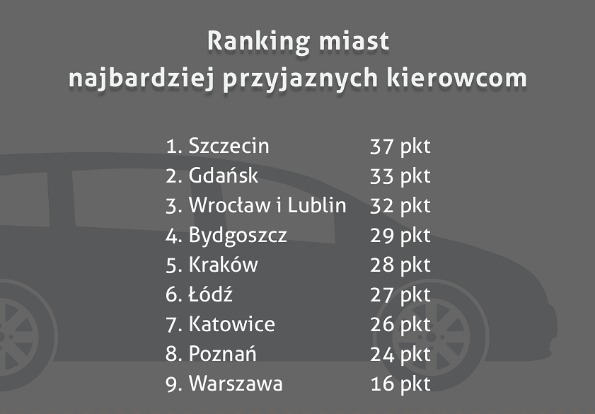
Najlepsza trójka
Na miano przyjaciela kierowców najbardziej zasłużył Szczecin, który pozycję lidera zdobył z 37 punktami z 40 możliwych do zdobycia. Co sprawiło, że stolica zachodniopomorskiego zaszła tak daleko? Okazuje się, że jest to miejscowość o zdroworozsądkowym podejściu do kwestii parkowania w wyznaczonych do tego strefach. Jej atutami są też stosunkowo tania i bezpieczna jazda. Drugie miejsce wywalczył sobie Gdańsk, zwycięzca w kategorii prędkości. W najlepszej trójce znalazły się też Wrocław i Lublin, które ex aequo zajęły trzecie miejsce w rankingu. Miasto na Dolnym Śląsku, to miejsce, gdzie zanotowano jeden z najniższych współczynników kolizji w przeliczeniu na 1000 mieszkańców. To sprawia, że kierowcy mogą się tam czuć bezpieczniej. W Lublinie natomiast kierowcy w roku 2016 jeździli najtaniej.
Ekonomia przyjaźni
W czasach, gdy cena jest wartością przetargową, w naszym rankingu nie mogło zabraknąć kryterium związanego z oszczędnością. Postanowiliśmy sprawdzić, czy któreś z miast zapisało się w świadomości kierowców, jako miejsce, gdzie jeździ się tanio. Wskaźnikiem były kwoty, jakie właściciele pojazdów musieli zapłacić na stacjach benzynowych. Wyłoniony zwycięzca – Lublin był bezkonkurencyjny, gdyż kierowcy jeździli taniej niż w pozostałych miastach niezależnie od rodzaju tankowanego paliwa.
W pierwszej trójce były Łódź i Szczecin.
Bariery
Każda kategoria posiadała swojego lidera. Niekiedy miasto okazało się przyjazne pod kątem tempa jazdy w mieście, ale zostało zdeklasowane przez rywali w innej dziedzinie. Zwycięzca rankingu może być tylko jeden, ale co sprawiło, że czempioni w niektórych kategoriach, okazali się gorsi niż Szczecin?
Warto przyjrzeć się Katowicom. Pomimo tego, że kierowcy sprawnie jeżdżą w centrum, miasto jest jednocześnie miejscem, gdzie zgłoszono najwięcej kolizji. Szybko nie znaczy w tym przypadku bezpiecznie. Właściciele jednośladów zapamiętali to miasto za opłaty w strefie płatnego parkowania. Katowice są jedyną miejscowością w naszym rankingu, gdzie motocykliści ponoszą koszty za zaparkowanie swoich pojazdów.
Bydgoszcz zaskoczyła kierowców, którzy tankowali ON na stacjach benzynowych. Kwota, jaką musieli zapłacić za jeden litr takiego paliwa w 2016 roku była najwyższa w stosunku do pozostałych miast.
Zapoznaj się z pełną wersję rankingu na stronie: https://www.oponeo.pl/artykul/ranking-miast-przyjaznych-kierowcom-2017 i sprawdź, jak wypadły pozostałe miasta w poszczególnych kategoriach.
Sprawdź też najnowszą edycje rankingu na stronie: https://www.oponeo.pl/artykul/ranking-miast-przyjaznych-kierowcom

